02.04.2020. – ČETVRTAK

Moje mjesto - ponavljamo

Pogledaj ilustraciju. Pročitaj vrste voda koje su prikazane.

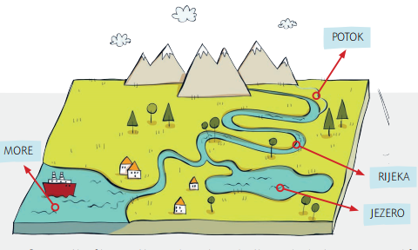

Postoji li neka od ovih voda u tvojemu zavičaju? Saznaj njezino ime i napiši ga.

Naše more zove se Jadransko more. Tijekom godine, a najviše ljeti, posjećuju ga mnogi ljudi. Tada mještani za njih pripremaju različita događanja.

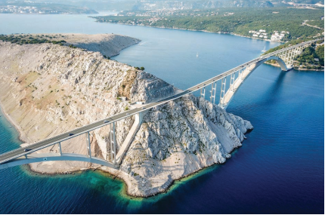

Pročitaj koja su događanja prikazana na fotografijama.

Ima li sličnih događanja u tvojemu zavičaju?



Vrijeme je za IZZI. Riješi zadatke u kvizu, a ako pripadaš među znatiželjne pronaći ćeš još nešto zanimljivo.

<https://hr.izzi.digital/DOS/1109/3621.html>